W18D1 - TULLI ROBERTO
SECURITY OPERATION: AZIONI PREVENTIVE
ROMA 09/11/2025
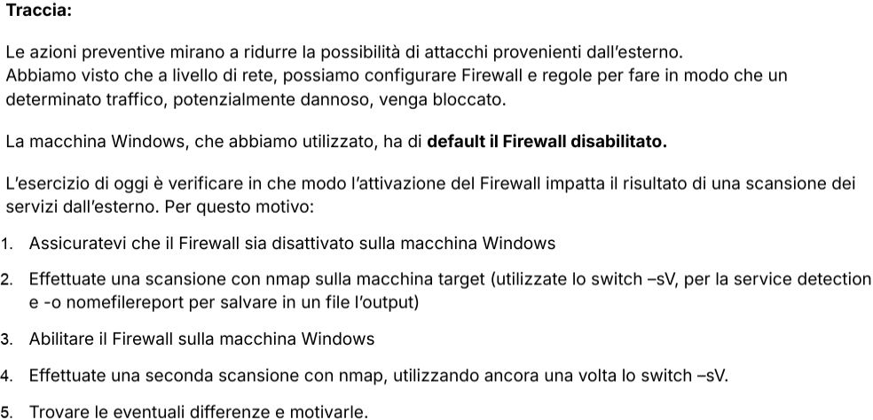
SVOLGIMENTO:
Prima di tutto, dopo aver acceso le due macchine, proviamo a vedere se le due macchine comunichino tra loro con un ping:
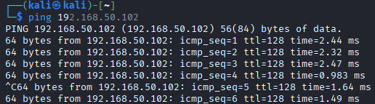
Successivamente andiamo a disattivare i firewall sulla macchina windows, aprendo le impostazioni dei firewall:
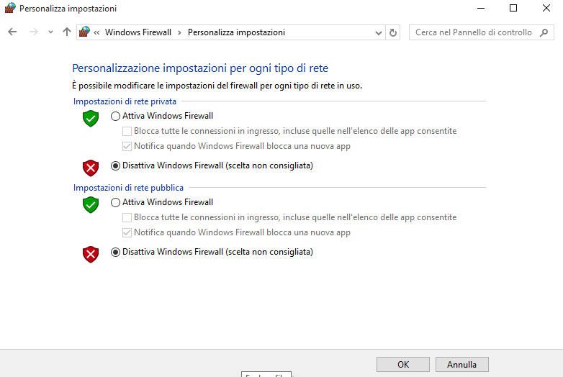
Dopo aver disattivato i firewall, andiamo a lanciare la scansione con nmap -sV (per la service detection) -o (per salvare la scansione effettuata su un file chiamato nmap.txt):
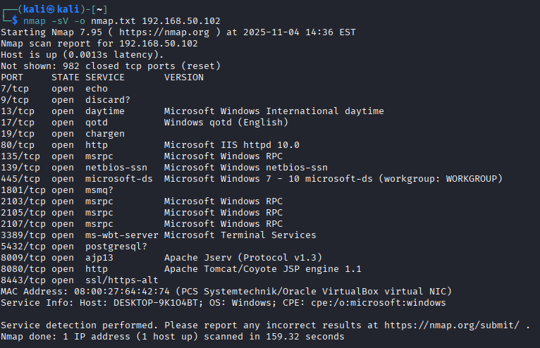
Andiamo ora a effettuare una nuova scansione nmap, ma stavolta andando ad attivare il firewall sulla macchina Windows:
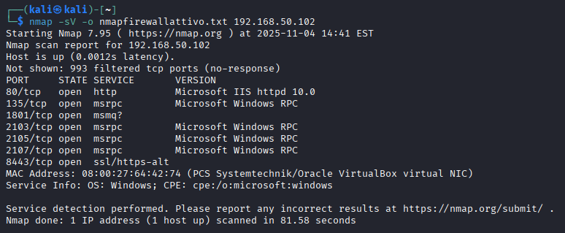
Possiamo vedere la sostanziale differenza con firewall disattivo prima ed attivo poi, dove quando quest’ultimo è attivo abbiamo molte meno porte aperte visibili ( la scansione con il firewall attivo impiegherà anche molto più tempo). Quando effettuiamo la scansione con il firewall attivo molte porte quindi risultano chiuse o filtrate.
Questo dimostra che il firewall è efficace nel limitare la visibilità dei servizi e nel ridurre la superficie d’attacco dall’esterno.
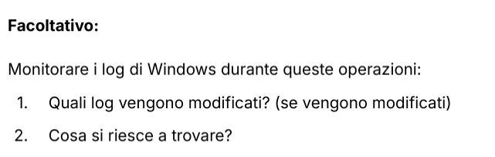
SVOLGIMENTO:
Per effettuare questa parte dell’esercizio andiamo come prima cosa a cancellare il registro degli eventi per monitorare al meglio i log.
Poi lanciamo una nuova scansione (con firewall disattivo) e andiamo a controllare i log nella sezione Registri applicazioni e servizi → Microsoft → Windows → Windows firewall with advanced security → firewall.
Dato che abbiamo effettuato la scansione disattivando il firewall non troviamo nulla in quanto windows non blocca ne registra le connessioni.
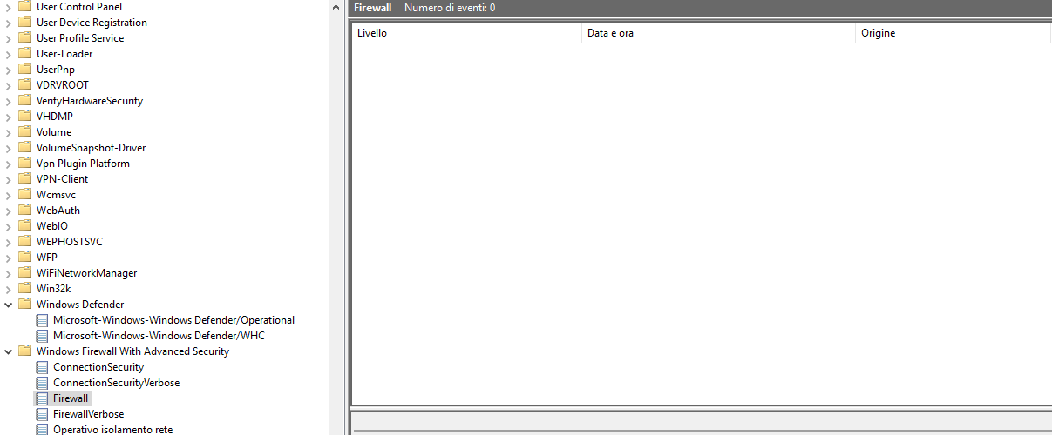
Discorso diverso se effettuiamo la stessa procedura, ma attivando i firewall:
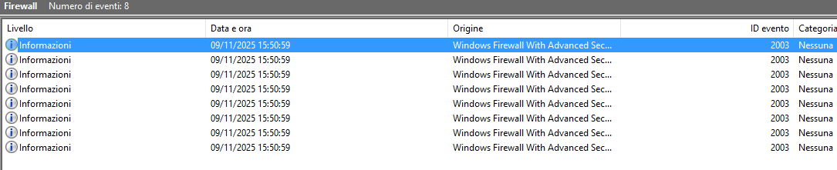

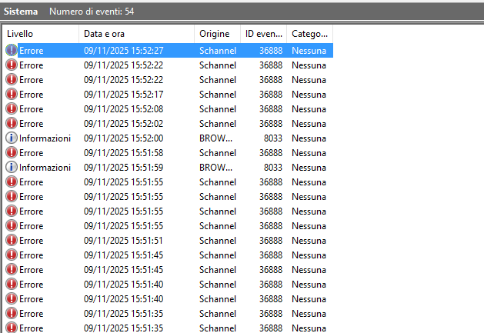
Conclusione:
Durante la scansione con firewall disattivato, nessun log rilevante viene modificato perche Windows non blocca il traffico.
Con il firewall attivo, si registrano numerosi eventi nel registro Windows Firewall, che indicano il blocco dei pacchetti provenienti dall’IP della macchina Kali.
Questi log dimostrano che il firewall rileva e registra i tentativi di connessione bloccati.

